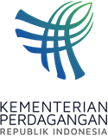
SIARAN PERS
Biro Hubungan Masyarakat
Gd. I Lt. 2, Jl. M.I. Ridwan Rais No. 5, Jakarta 10110 Telp: 021-3860371/Fax: 021-3508711
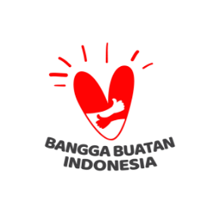
www.kemendag.go.id

Pertemuan Konsultasi ke-12 AEM-Rusia, Mendag Zulkifli Hasan: Perkuat Implementasi Kerja Sama Perdagangan dan Investasi ASEAN
Semarang, 21 Agustus 2023 – ASEAN dan Federasi Rusia akan memperkuat implementasi kerja sama perdagangan dan investasi. Hal ini mengemuka dalam pertemuan konsultasi ASEAN Economic Minister (AEM) dengan Rusia ke-12 pada Senin (21/8) di Semarang, Jawa Tengah.

Pertemuan yang dipimpin Menteri Perdagangan Zulkifli Hasan ini, merupakan bagian dari rangkaian Pertemuan ke-55 AEM dan Pertemuan Terkait Lainnya yang dilaksanakan pada 17—22 Agustus 2023. Pada pertemuan, delegasi Rusia dipimpin Direktur Jenderal Departemen Kerja Sama Ekonomi Multilateral dan Proyek Khusus Kementerian Kerja Sama Ekonomi Federasi Rusia Nikita Kondratyev.

"Ini merupakan pertemuan ke-10 pada hari ke-3 rangkaian AEM ke-55 di Semarang. Pertemuan membahas kerja sama implementasi perdagangan dan investasi ASEAN-Rusia, seperti workshop ASEAN Rusia e-commerce, pasokan pertanian dari Rusia ke ASEAN, peningkatan sektor pariwisata; konektivitas via penerbangan langsung antara Moskow - Bali; keamanan digital, khususnya e- payment; dan pengembangan animasi kreatif," urai Mendag Zulkifli Hasan.

Mendag Zulkifli Hasan melanjutkan, pertemuan juga mencatat implementasi Program Kerja sama antara ASEAN dan Eurasian Economic Commission (EEC) 2023—2025. Misalnya, seminar digital transformasi di EEC dan ASEAN, dialog bisnis EEC-ASEAN, dan side event terkait Tujuan Pembangunan Berkelanjutan (Sustainable Development Goals/SDGs).

"Inisiatif dan kerja sama ekonomi ASEAN-EEC bertujuan untuk pemulihan ekonomi pascapandemi, khususnya penguatan rantai pasok, ketahanan pangan, pembangunan berkelanjutan, dan integrasi ekonomi antara ASEAN dan EEC," papar Mendag Zulkifli Hasan.

Dalam sambutannya, Mendag Zulkifli Hasan menyampaikan, Federasi Rusia merupakan mitra dagang penting bagi ASEAN. Rusia menduduki peringkat ke-9 investasi terbesar di ASEAN pada 2022 di antara Mitra Dialog ASEAN dan peringkat ke-9 dilihat dari neraca perdagangan barang.

"Melihat peran ASEAN dan Rusia yang penting bagi perdagangan kawasan dan global, kami mengharapkan dukungan untuk Keketuaan Indonesia untuk ASEAN pada tahun 2023. Pertemuan ini menjadi momentum penting untuk memperkuat perekonomian ASEAN dan Rusia," tambah Mendag Zulkifli Hasan.

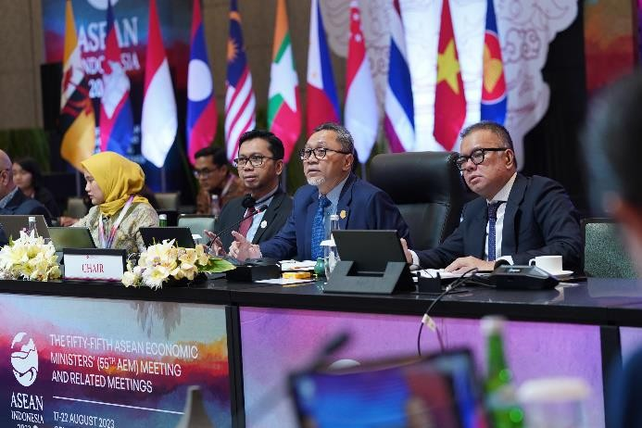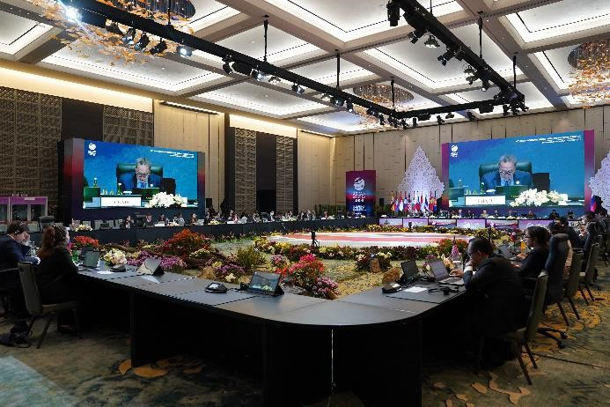
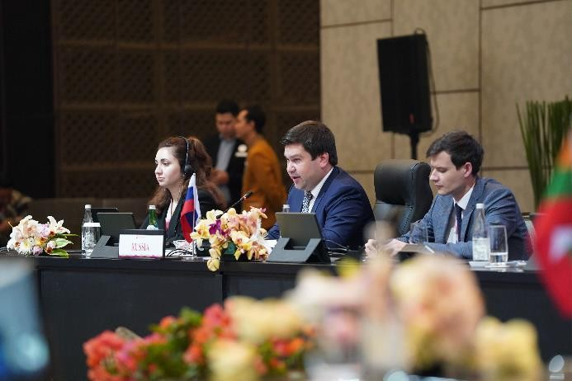
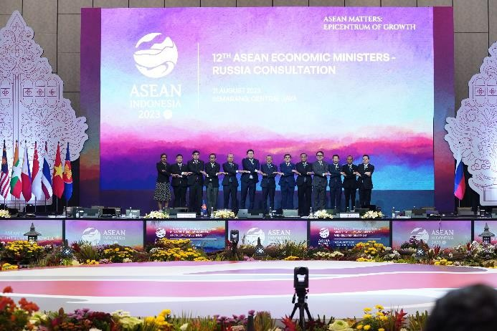

--selesai--

Informasi lebih lanjut hubungi:  Ani Mulyati  Kepala Biro Hubungan Masyarakat Kementerian Perdagangan  Email: pusathumas@kemendag.go.id | Dina Kurniasari  Direktur Perundingan ASEAN  Ditjen Perundingan Perdagangan Internasional Kementerian Perdagangan  Email: dina.kurniasari@kemendag.go.id

PRESS RELEASE
Public Relations Bureau
Bldg. I Fl. 2, Jl. M.I. Ridwan Rais No. 5, Jakarta 10110 Phone: 021-3860371/Fax: 021-3508711
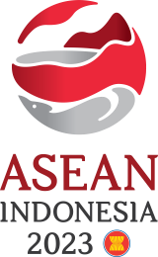
www.kemendag.go.id

The 12th AEM-Russia Consultation Meeting,
Trade Minister Zulkifli Hasan: Strengthen Implementation of ASEAN Trade and Investment Cooperation

Semarang, 21 August 2023 – ASEAN and the Russian Federation will strengthen the implementation of trade and investment cooperation. This was raised in the 12th ASEAN Economic Minister (AEM) consultation meeting with Russia on Monday (21/8) in Semarang, Central Java.

The meeting chaired by the Minister of Trade Zulkifli Hasan was part of the series of the 55th AEM Meeting and Related Meetings held on 17-22 August 2023. At the meeting, the Russian delegation was led by the Director General of the Department of Multilateral Economic Cooperation and Special Projects of the Ministry of Economic Cooperation of the Russian Federation, Nikita Kondratyev.

"This is the 10th meeting on day 3 of the 55th AEM series in Semarang. The meeting discussed cooperation on the implementation of ASEAN-Russia trade and investment, such as the ASEAN Russia e-commerce workshop, agricultural supplies from Russia to ASEAN, increasing the tourism sector; connectivity via direct flights between Moscow-Bali; digital security, especially e-payments; and the development of creative animation," explained Trade Minister Zulkifli Hasan.

Trade Minister Zulkifli Hasan continued, the meeting also noted the implementation of the Cooperation Program between ASEAN and the Eurasian Economic Commission (EEC) 2023- 2025. For example, digital transformation seminars in the EEC and ASEAN, EEC-ASEAN business dialogues, and side events related to Sustainable Development Goals (SDGs).

"ASEAN-EEC economic initiatives and cooperation are aimed at post-pandemic economic recovery, particularly strengthening supply chains, food security, sustainable development, and economic integration between ASEAN and EEC," said Trade Minister Zulkifli Hasan.

In his opening remarks, Trade Minister Zulkifli Hasan said that the Russian Federation is an important trade partner for ASEAN. Russia is ranked the 9th in terms of largest investment in ASEAN in 2022 among ASEAN Dialogue Partners and ranks 9th in terms of goods trade balance.

"Seeing the important roles of ASEAN and Russia for regional and global trade, we expect support for Indonesia's Chairmanship of ASEAN in 2023. This meeting is an important momentum to strengthen ASEAN and Russian economies," added Trade Minister Zulkifli Hasan.

--end--

For further information please contact:  Ani Mulyati  Head of Public Relations Bureau Ministry of Trade  Email: pusathumas@kemendag.go.id | Dina Kurniasari  Director of ASEAN Negotiations  Directorate General of International Trade Negotiations Ministry of Trade  Email: asean@kemendag.go.id

